อ่านได้คล่อง...ต้องรู้วิธี
ชั้นประถมศึกษาปีที่ ๖ เวลา ๑ ชั่วโมง
หน่วยการเรียนรู้ที่ ๑๓
เรื่องที่ ๓ การอ่านจับใจความและการอ่านเร็ว
แผนการจัดการเรียนรู้ที่ ๑ แนวทางการอ่านจับใจความ
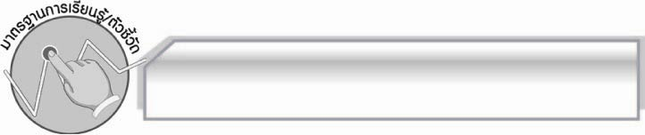
มาตรฐานการเรียนรู้/ตัวชี้วัด

มาตรฐานการเรียนรู้
มาตรฐาน ท ๑.๑ ใช้กระบวนการอ่านสร้างความรู้และความคิดเพื่อนำไปใช้ตัดสินใจ แก้ปัญหา
ในการดำเนินชีวิต และมีนิสัยรักการอ่าน
ตัวชี้วัด
ท ๑.๑ ป.๖/๓ อ่านเรื่องสั้นๆ อย่างหลากหลายโดยจับเวลาแล้วถามเกี่ยวกับเรื่องที่อ่าน
ท ๑.๑ ป.๖/๔ แยกข้อเท็จจริงและข้อคิดเห็นจากเรื่องที่อ่าน
ท ๑.๑ ป.๖/๕ อธิบายการนำความรู้และความคิดจากเรื่องที่อ่านไปตัดสินใจแก้ปัญหา
ในการดำเนินชีวิต
ท ๑.๑ ป.๖/๙ มีมารยาทในการอ่าน

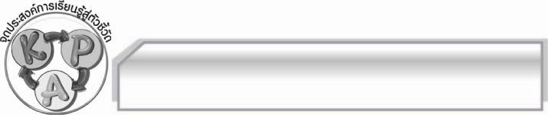
จุดประสงค์การเรียนรู้สู่ตัวชี้วัด

๑. อธิบายเกี่ยวกับการอ่านจับใจความได้ (K)
๒. เขียนแผนภาพสรุปแนวทางการอ่านจับใจความได้ (P)
๓. เห็นประโยชน์ของการนำแนวทางการอ่านจับใจความไปใช้ (A)

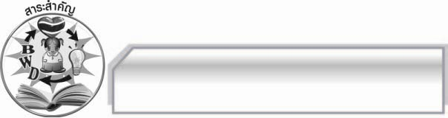
สาระสำคัญ

การจับใจความสำคัญจากเรื่องที่อ่านต้องตั้งจุดมุ่งหมายในการอ่านให้ชัดเจน สำรวจส่วนประกอบหนังสืออย่างคร่าวๆ ทำความเข้าใจประเภทหนังสือ แปลความหมายและใช้ประสบการณ์เกี่ยวกับเรื่องที่อ่านมาประกอบ

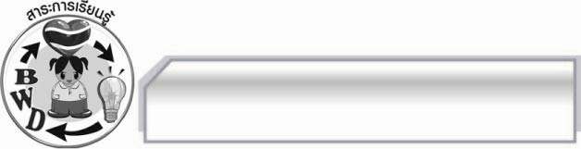
สาระการเรียนรู้

แนวทางการอ่านจับใจความ

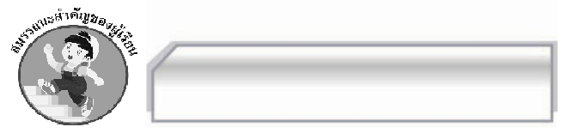

สมรรถนะสำคัญของผู้เรียน

- ความสามารถในการสื่อสาร
- ทักษะการอ่าน
- ทักษะการเขียน
- ทักษะการฟัง การดู และการพูด
- ความสามารถในการคิด
- การให้เหตุผล
- การจัดระบบความคิดเป็นแผนภาพ
- การปฏิบัติ/การสาธิต
- การสรุปความรู้
- ความสามารถในการแก้ปัญหา
- ความสามารถในการใช้ทักษะชีวิต



คุณลักษณะอันพึงประสงค์

มุ่งมั่นในการทำงาน
ตัวชี้วัดที่ ๖.๑ ตั้งใจและรับผิดชอบในการปฏิบัติหน้าที่การงาน
ตัวชี้วัดที่ ๖.๒ ทำงานด้วยความเพียรพยายามและอดทนเพื่อให้งานสำเร็จตามเป้าหมาย
รักความเป็นไทย
ตัวชี้วัดที่ ๗.๒ เห็นคุณค่าและใช้ภาษาไทยในการสื่อสารได้อย่างถูกต้องและเหมาะสม

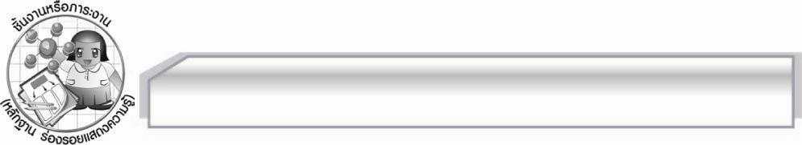
ชิ้นงานหรือภาระงาน (หลักฐาน ร่องรอยแสดงความรู้)

-

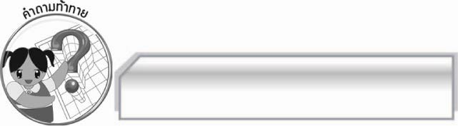
คำถามท้าทาย

ถ้าให้นักเรียนเพิ่มเติมแนวทางการอ่านจับใจความอีก ๑ ข้อ จะเพิ่มเติมเรื่องอะไร

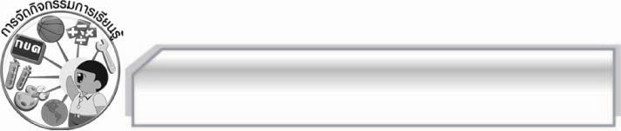
การจัดกิจกรรมการเรียนรู้

๑. ให้นักเรียนแบ่งกลุ่มออกเป็น ๔ กลุ่ม กลุ่มละเท่าๆ กันเล่นเกมกระซิบ แต่ละกลุ่มนั่งเรียงแถวตอนหนึ่งคน โดยเว้นระยะห่างพอประมาณ จากนั้นครูให้นักเรียนที่อยู่หัวแถวของแต่ละกลุ่มออกมาอ่านข้อความในแผ่นกระดาษที่ครูเตรียมไว้ให้ แล้วจับใจความสำคัญภายใน ๒ นาที ดังนี้
ตอนพักกลางวันที่โรงอาหาร น้องเมย์นำเศษอาหารไปให้สุนัข ขณะที่สุนัขกำลังกินเศษอาหารอยู่นั้น น้องเมย์ใช้มือลูบหัวสุนัขแต่สุนัขตกใจ จึงกัดมือน้องเมย์ ครูสุมาลีรีบนำน้องเมย์ส่งโรงพยาบาล เพื่อให้คุณหมอฉีดยาป้องกันโรคพิษสุนัขบ้า

จากนั้นให้ผู้แทนกลุ่มแต่ละกลุ่มกลับไปยังแถวของตนเอง เมื่อครูให้สัญญาณให้ผู้แทนกลุ่มกระซิบข้อความที่ตนได้อ่านให้เพื่อนคนที่ ๒ ฟัง และคนที่ ๒ กระซิบให้คนที่ ๓ ต่อไปเรื่อยๆ จนคนสุดท้าย แล้วให้คนสุดท้ายของแต่ละแถววิ่งมาเขียนข้อมูลที่ได้รับจากเพื่อนลงในกระดาษที่ครูวางไว้
บนโต๊ะ เมื่อนักเรียนทุกคนเขียนข้อมูลลงในกระดาษเรียบร้อยแล้ว ครูจึงให้แต่ละกลุ่มอ่านข้อมูลในกระดาษให้เพื่อนๆ ฟัง และตรวจสอบความถูกต้อง โดยครูอ่านข้อมูลที่ถูกต้องให้นักเรียนฟัง
๒. ครูและนักเรียนร่วมกันสนทนาเกี่ยวกับกิจกรรมที่ได้ปฏิบัติ โดยครูใช้คำถาม ดังนี้
 เหตุใดข้อมูลที่ผู้แทนนักเรียนคนสุดท้ายของกลุ่มจึงได้ไม่ตรงกัน (ตัวอย่างคำตอบ เพราะฟังจากข้อมูลคนละแหล่ง)
 นักเรียนจะมีวิธีการที่ช่วยให้สามารถจดจำใจความสำคัญจากการอ่านและฟังได้อย่างไร (ตัวอย่างคำตอบ ฝึกอ่านจับใจความบ่อยๆ)
 นักเรียนมีวิธีการสรุปความจากการอ่านอย่างไร (ตัวอย่างคำตอบ จำให้ได้ว่าใคร ทำอะไร
ที่ไหน เมื่อไร อย่างไร)
๓. ให้นักเรียนแบ่งกลุ่มออกเป็นกลุ่มละ ๕ คน เพื่อร่วมกันศึกษาเกี่ยวกับแนวทางการอ่านจับใจความ แล้วนำข้อมูลที่ได้มาสรุปลงในแผนภาพความคิด แล้วออกมานำเสนอผลงานของกลุ่มตนเองให้ครูและเพื่อนกลุ่มอื่นๆ ดูและตรวจสอบความถูกต้องทีละกลุ่มจนครบทุกกลุ่ม จากนั้นครูนำข้อมูลที่ได้มาสรุปลงในแผนภาพบนกระดานอีกครั้ง พร้อมทั้งอธิบายและยกตัวอย่างเพิ่มเติม เพื่อให้นักเรียนเข้าใจมากขึ้น
๔. ให้นักเรียนและครูร่วมกันแสดงความคิดเห็นเพื่อสรุปความรู้ดังนี้ การจับใจความสำคัญจากเรื่องที่อ่าน ต้องตั้งจุดมุ่งหมายในการอ่านให้ชัดเจน สำรวจส่วนประกอบหนังสืออย่างคร่าวๆ ทำความเข้าใจประเภทหนังสือแปลความหมายและใช้ประสบการณ์เกี่ยวกับเรื่องที่อ่านมาประกอบ

๕. ให้นักเรียนร่วมกันแสดงความคิดเห็น โดยครูใช้คำถามท้าทาย ดังนี้
๏ ถ้าให้นักเรียนเพิ่มเติมแนวทางการอ่านจับใจความอีก ๑ ข้อ จะเพิ่มเติมเรื่องอะไร

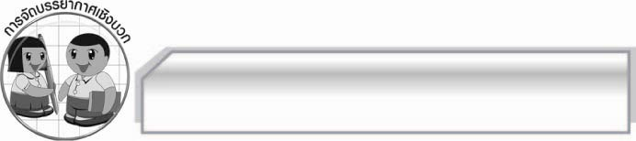
การจัดบรรยากาศเชิงบวก

ให้นักเรียนแสดงความคิดเห็นเกี่ยวกับแนวทางการอ่านจับใจความอย่างอิสระ ครูกล่าวชมเชยนักเรียนที่มีส่วนร่วมในการเรียน

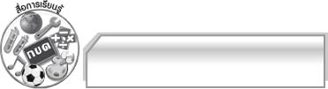
สื่อการเรียนรู้

- เกมกระซิบ
- ข้อความ

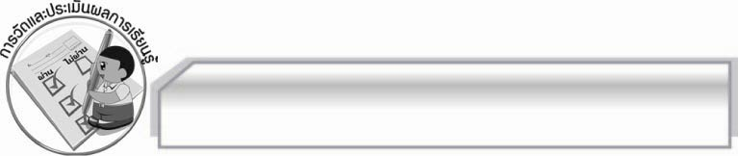
การวัดและประเมินผลการเรียนรู้

๑. วิธีการวัดและประเมินผล
๑.๑ สังเกตพฤติกรรมของนักเรียนในการเข้าร่วมกิจกรรม
๑.๒ สังเกตพฤติกรรมของนักเรียนในการเข้าร่วมกิจกรรมกลุ่ม
๑.๓ ตรวจผลงานนักเรียน
๒. เครื่องมือ
๒.๑ แบบสังเกตพฤติกรรมการเข้าร่วมกิจกรรม
๒.๒ แบบสังเกตพฤติกรรมการเข้าร่วมกิจกรรมกลุ่ม
๓. เกณฑ์การประเมิน
๓.๑ การประเมินพฤติกรรมการเข้าร่วมกิจกรรม
ผ่านตั้งแต่ ๒ รายการ ถือว่า ผ่าน
ผ่าน ๑ รายการ ถือว่า ไม่ผ่าน
๓.๒ การประเมินพฤติกรรมการเข้าร่วมกิจกรรมกลุ่ม
คะแนน ๙ - ๑๐ ระดับ ดีมาก
คะแนน ๗ - ๘ ระดับ ดี
คะแนน ๕ - ๖ ระดับ พอใช้
คะแนน ๐ - ๔ ระดับ ควรปรับปรุง

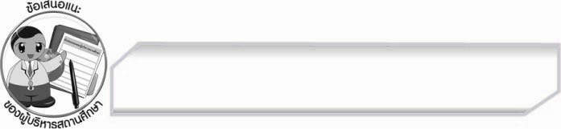
ข้อเสนอแนะของผู้บริหารสถานศึกษา
______________________________________________________________________________
______________________________________________________________________________
______________________________________________________________________________
______________________________________________________________________________
______________________________________________________________________________
______________________________________________________________________________
______________________________________________________________________________
______________________________________________________________________________
______________________________________________________________________________
______________________________________________________________________________
______________________________________________________________________________
______________________________________________________________________________
______________________________________________________________________________
______________________________________________________________________________
______________________________________________________________________________
______________________________________________________________________________
______________________________________________________________________________
______________________________________________________________________________
______________________________________________________________________________
______________________________________________________________________________
______________________________________________________________________________
______________________________________________________________________________
______________________________________________________________________________
______________________________________________________________________________

ลงชื่อ_________________________ (ผู้บริหารสถานศึกษา)
(_________________________)
________/________/________


บันทึกหลังการสอน

ผลการจัดการเรียนการสอน

______________________________________________________________________________
______________________________________________________________________________
______________________________________________________________________________
______________________________________________________________________________
______________________________________________________________________________
______________________________________________________________________________

ปัญหา / อุปสรรค

______________________________________________________________________________
______________________________________________________________________________
______________________________________________________________________________
______________________________________________________________________________
______________________________________________________________________________
______________________________________________________________________________

แนวทางแก้ไข

______________________________________________________________________________
______________________________________________________________________________
______________________________________________________________________________
______________________________________________________________________________
______________________________________________________________________________
______________________________________________________________________________

ลงชื่อ_________________________ (ผู้บันทึก)
(_________________________)
________/________/________

